27/8/2026, 6:16:12 p. m.
1) DEPARTAMENTO en VENTA en MIRAFLORES — Código: 804-421-2
Calle ATAHUALPA , dpto. 502
Referencia: x parque manuel solari- 1 cuadra av. angamos- y arequipa
Venta: ($225,297 ~) │ S/757,000
A.O.: 82 m2 │ A.C.: 82 m2 │ Mant.: S/350/mes
Áreas comunes, gimnasio común, área de bbq común, área deportiva común, áreas verdes común.
Piso 5, 11 pisos.
Guardianía, se permiten mascotas, flat, 0 año de antigüedad, vista a la calle, estreno.
1 sala, comedor, cocina abierta, lavandería, estar familiar, 3 dormitorios, 2.0 baños, 1 baño incorporado, 1 cochera tipo paralelas en sotano, pisos de spc en área privada, pisos de purline flooring en área social, 2 ascensores, ascensor, balcón de 3.00 m2.
Más detalles:
edificio atahualpa- miraflores. x parque manuel solari- huaca pucllana. ultimos departamentos. 3 dormitorios, sala, comedor, ccocina equipada abierta, sala estar, lavanderia, vista calle. areas comunes - lobby- coworkin- 2 areas de parrilla, parque interno- bike parking- gimnasio.
1 duplex y 1 flat. cocheras aparte desde 58,000 a 63,000 soles.
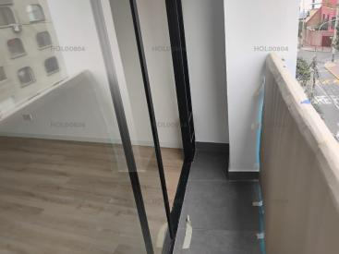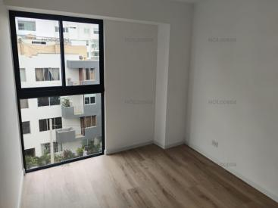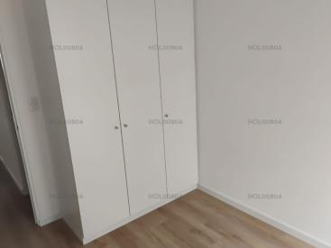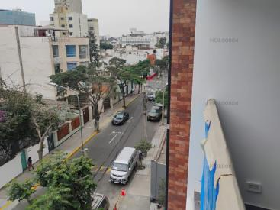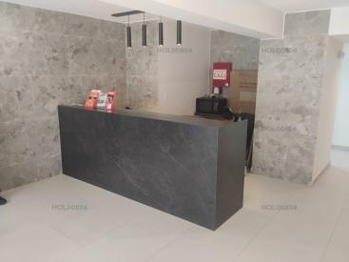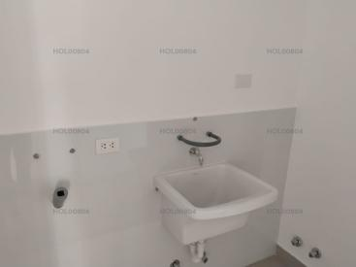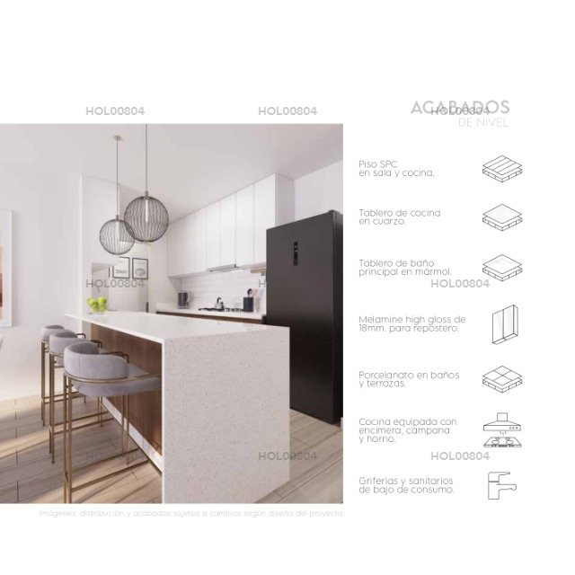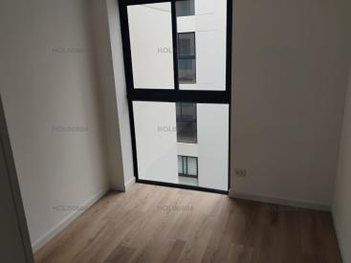

2) DEPARTAMENTO en VENTA en MIRAFLORES — Código: 804-421-1
Calle ATAHUALPA , dpto. 904
Referencia: x parque manuel solari- 1 cuadra av. angamos- y arequipa
Venta: ($279,761 ~) │ S/940,000
A.O.: 121 m2 │ A.C.: 93 m2 │ Mant.: S/351/mes
Piso 9, 11 pisos.
Guardianía, se permiten mascotas, duplex, 0 año de antigüedad, vista interior, estreno.
1 sala, comedor, cocina abierta, lavandería, estar familiar, 3 dormitorios, 3.0 baños, 1 baño incorporado, 1 cochera tipo paralelas en sotano, pisos de spc en área privada, pisos de purline flooring en área social, 1 ascensor, ascensor, terraza de 28.00 m2.
Más detalles:
edificio atahualpa- miraflores. x parque manuel solari- huaca pucllana. ultimos departamentos. areas comunes - lobby- coworkin- 2 areas de parrilla, parque interno- bike parking- gimnasio.
1 duplex y 1 flat. cocheras aparte desde 58,000 a 63,000 soles.
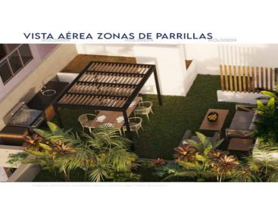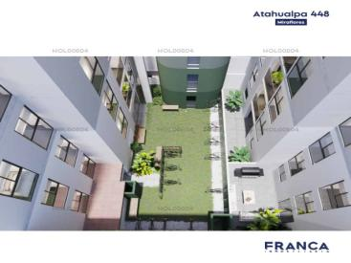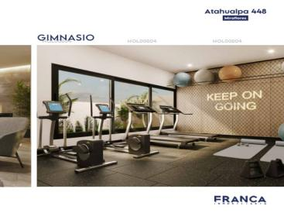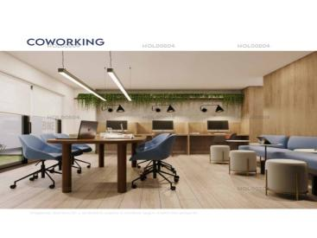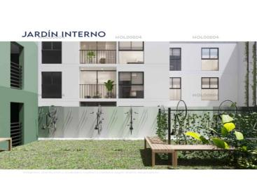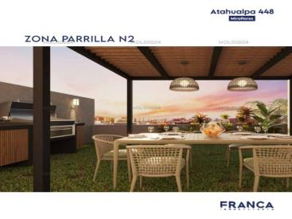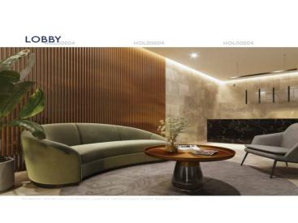

3) DEPARTAMENTO en VENTA en SAN ISIDRO — Código: 804-370-12
Calle BALTAZAR LA TORRE , dpto. 701
Referencia: altura 20 javier prado oeste, con salaverry.
Venta: $665,000 │ (S/2'234,400 ~)
A.O.: 356 m2 │ A.C.: 208 m2
Áreas verdes común.
Piso 7, 7 pisos, 3 departamentos por piso, 14 departamentos en total.
Guardianía, se permiten mascotas, flat, 2 años de antigüedad, vista a la calle, estreno.
1 sala, comedor, cocina abierta, lavandería, estar familiar, 3 dormitorios, walk-in closet, 4.0 baños, 1 baño incorporado, 1 cuarto de servicio, 1 baño de servicio, 2 cocheras tipo en línea en sótano, pisos de madera en área privada, pisos de madera en área social, 2 ascensores, ascensor, terraza de 147.00 m2, patio, jardín, parrilla.
Más detalles:
departamentos estreno, pent-house, san isidro. altura 20 Javier prado oeste y Salaverry. independizados. con cochera incluida. financia con cualquier banco. terraza, jardin. deposito $ 1,000. estar. terraza. gas calida
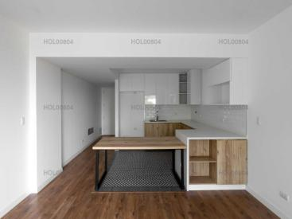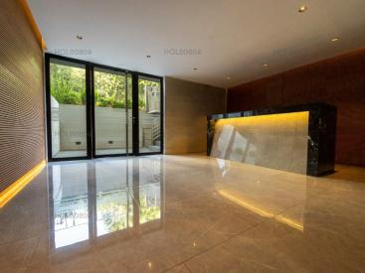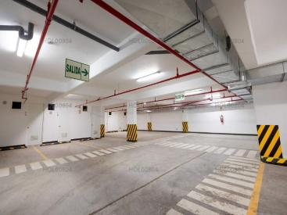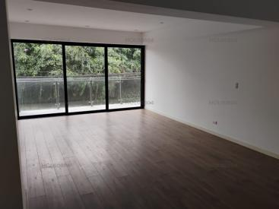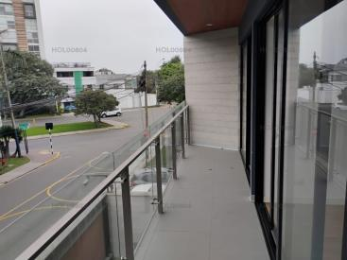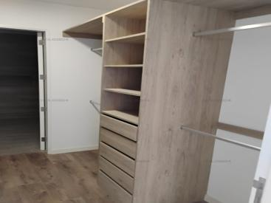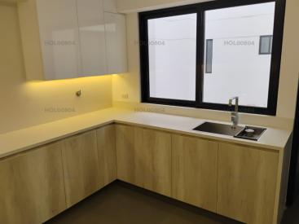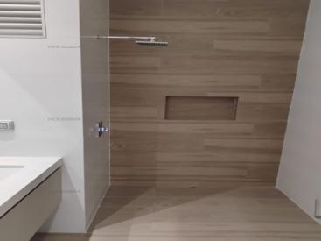

4) DEPARTAMENTO en VENTA en MIRAFLORES — Código: 804-407-7
Calle BORGOÑO , dpto. 101
Referencia: x parque solari. entre piura y e. palacios
Venta: $223,000 │ (S/749,280 ~)
A.O.: 92 m2 │ A.C.: 84 m2
Áreas comunes, área de bbq común, áreas verdes común.
Piso 1, 9 pisos, 2 departamentos por piso, 25 departamentos en total.
Se permiten mascotas, flat, 0 año de antigüedad, vista a la calle, en proyecto.
1 sala, comedor, lavandería, 2 dormitorios, walk-in closet, 2.0 baños, 1 baño incorporado, 1 cochera tipo paralelas en sotano, pisos de porcelanato en área privada, pisos de porcelanato en área social, 1 ascensor, ascensor, terraza de 8.00 m2, jardín.
Más detalles:
proyecto Borgoño, todos vista calle. x parque solari. entrega diciembre 2026. financia scotiabank. cocheras aparte desde - $ 14,000 a 17,000. . 2 y 3 dormitorios. areas comunes - parrilla, sala, area mascotas, coworking, terraza. certificación leed.
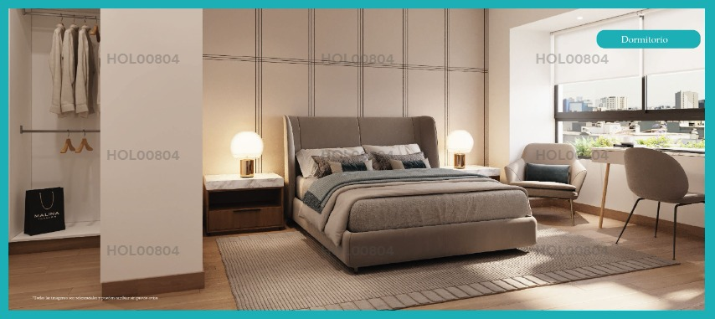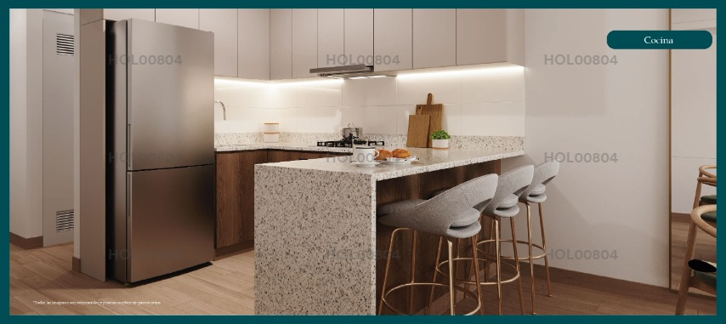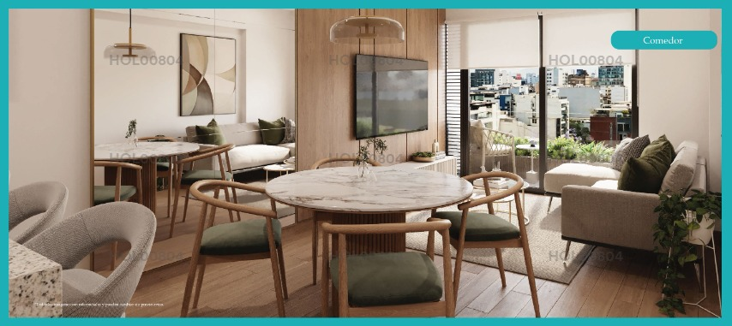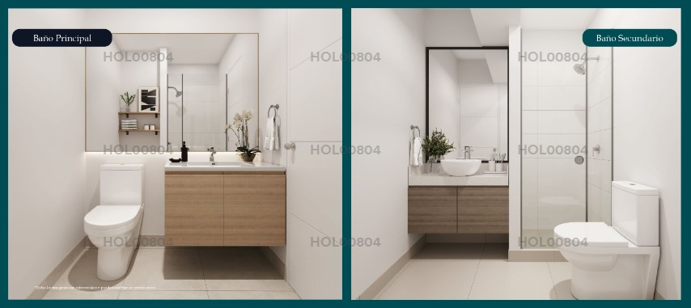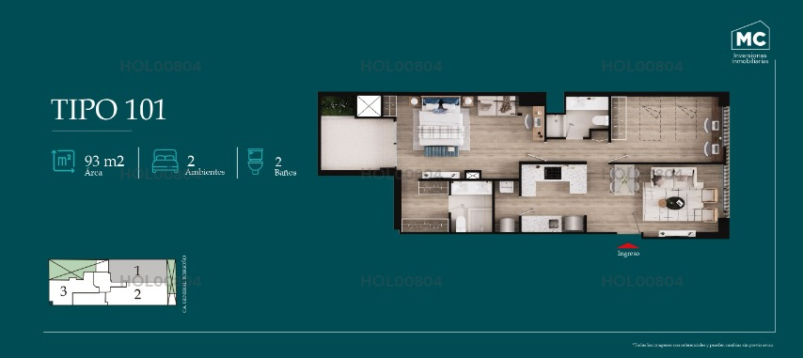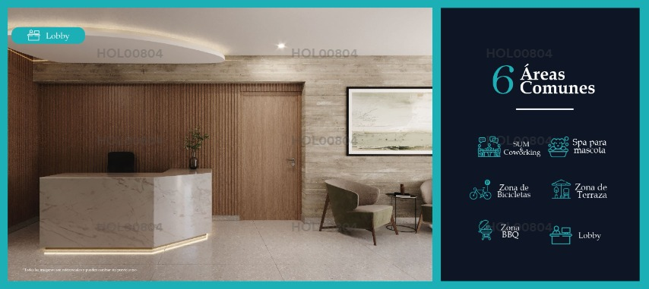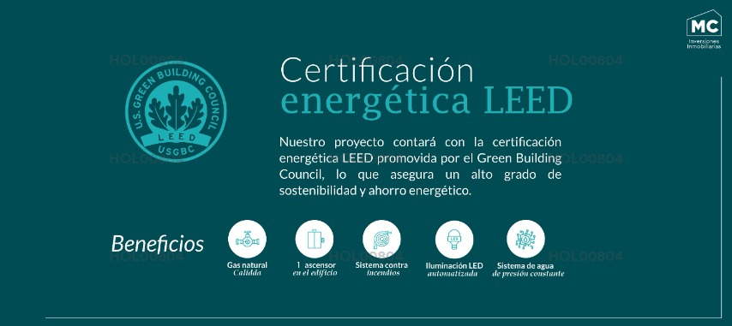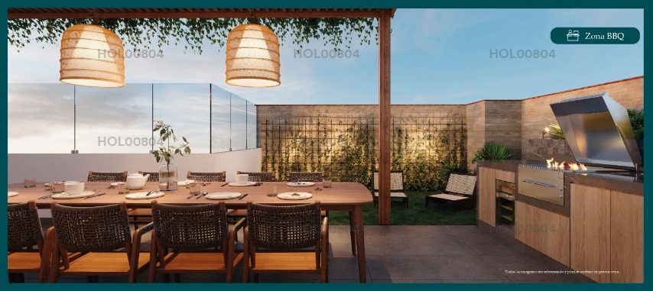

5) DEPARTAMENTO en VENTA en MIRAFLORES — Código: 804-407-12
Calle BORGOÑO , dpto. 402
Referencia: x parque solari. entre piura y e. palacios
Venta: $234,000 │ (S/786,240 ~)
A.O.: 87 m2 │ A.C.: 87 m2
Áreas comunes, área de bbq común, áreas verdes común.
Piso 6, 9 pisos, 2 departamentos por piso, 25 departamentos en total.
Guardianía, se permiten mascotas, flat, 0 año de antigüedad, vista a la calle, en proyecto.
1 sala, comedor, cocina abierta, lavandería, 2 dormitorios, walk-in closet, 2.5 baños, 2 baños incorporados, 1 cochera tipo paralelas en sotano, pisos de porcelanato en área privada, pisos de porcelanato en área social, 1 ascensor, ascensor, balcón de 6.00 m2, jardín.
Más detalles:
proyecto Borgoño, todos vista calle. x parque solari. entrega diciembre 2026. financia scotiabank. cocheras aparte desde - $ 14,000 a 17,000. . 2 dormitorios tipo mariposa, areas comunes - parrilla, sala, area mascotas, coworking, terraza. certificación leed.

* Los precios entre paréntesis () con símbolo ~ son aproximados, calculados con tipo de cambio: 3.36

